Anmeldung
Vorname
Nachname
Adresse
Ort/Bundesland/Postleitzahl
Telefon (privat) |  |  | Mobil
E-Mail/Webseite
Ich möchte eine kostenfreie Lesung anbieten:
 | Ja  Wenn ja, Lesungsdauer und Buchtitel:
 | nein

Ich möchte eine Mitmachaktion am Messestand anbieten:
 | 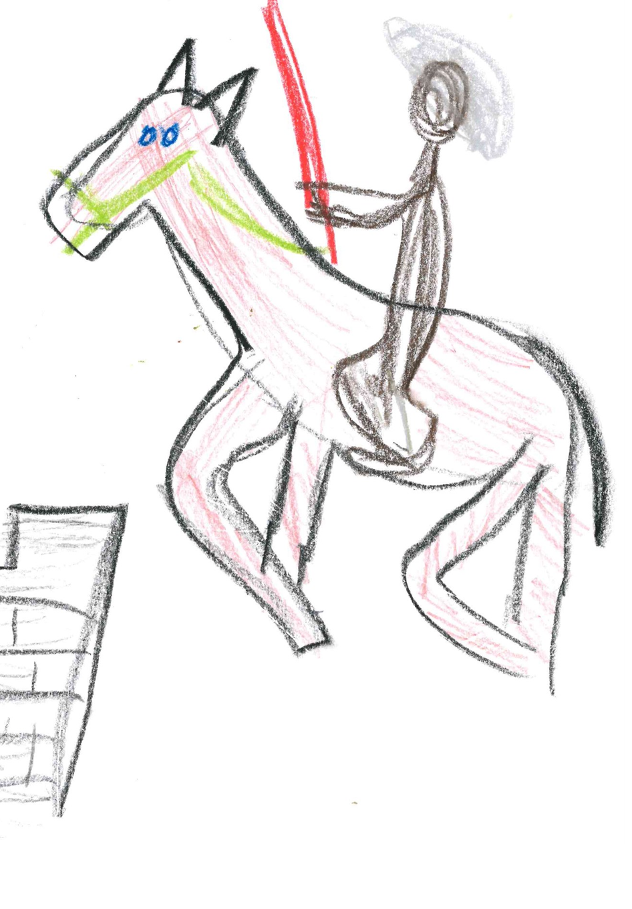  Ja  Wenn ja, welche Mitmachaktion:
 | nein

